1030506基隆關頒獎表揚使用XML新系統績優報關業者72家
2014/05/06基隆關於本(103)年5月6日(星期二)上午假該關4樓禮堂舉辦「推行關港貿單一窗口及預報貨物資訊上線績優報關業」頒獎表揚會，由關務長廖超祥親自頒獎，表揚使用XML新系統傳輸比率達100%或XML報單總量達1,000張以上之績優報關業者。
基隆關表示，海關為鼓勵通關業者使用XML訊息辦理出口申報，除關務署已公告通關簽審第一階段即用系統上線獎勵申請(申請期間自本(103)年4月1日至11月1日止)外，並對積極使用該系統業者，予以公開表揚，得獎業者計72家，分別為：祥和報關股份有限公司、開元報關行、新中旅通運股份有限公司、建新國際股份有限公司基隆分公司、如意報關行、新齊發報關有限公司、立佳報關有限公司、永安報關行股份有限公司、海全報關股份有限公司、宏生報關有限公司、永合報關股份有限公司、芳苑報關有限公司、茂元報關行、鴻慶報關股份有限公司、協和仁記報關股份有限公司、一成運輸報關股份有限公司、龍騰報關股份有限公司、儷源報關行有限公司、泉富報關有限公司、京彩企業有限公司、雙安報關股份有限公司、天一報關有限公司、平安報關行股份有限公司、志興報關股份有限公司、友國報關股份有限公司、宏茂報關有限公司、盛宏報關股份有限公司、耀邦報關行、臺灣日通國際物流股份有限公司基隆分公司、國豐報關行、全旺報關有限公司、錦鴻報關有限公司、尚豪報關有限公司、增仁報關行、益茂報關有限公司、大民報關有限公司、僑泰報關有限公司、山水報關有限公司、勝炫報關有限公司、港口事業股份有限公司、利弘報關有限公司、聖豐報關行、佳欣物流股份有限公司基隆分公司、可達興國際股份有限公司基隆分公司、隆源報關企業股份有限公司、明揚報關有限公司、永泰興報關股份有限公司、新翔報關有限公司、德合報關有限公司、建興報關行、永芳報關股份有限公司、大隆報關股份有限公司、友信報關有限公司、飛達報關行、建榮報關有限公司、西格興報關有限公司、中央報關行有限公司、台灣中國旅行社股份有限公司基隆分公司、樂事報關有限公司、五洲報關行、隆順報關運輸股份有限公司、學隆報關有限公司、合昌報關有限公司、弘益企業有限公司、大成報關行、玉山報關行、張記報關有限公司、信誼報關行、航海報關股份有限公司、雅德報關有限公司、鎮丞報關有限公司及永吉報關有限公司。
基隆關進一步表示，業者只要符合選定正式上線日起30日內使用新系統(XML)申辦通關，已達該期間內申辦訊息(含EDI及XML)總數之50%(含)以上，並取得關港貿單一窗口測試通過證明者，即可申請獎勵金，且愈早正式上線者，其獎勵點數愈高，請業者儘速採用新系統報關。如尚有疑問，歡迎洽該關諮詢電話：資訊室（系統操作）谷祖良設計師(02)2420-2951分機3321及業務二組（出口通關）林月瓊稽核(02)2420-2951分機5201。
聯絡人：秘書室林佳麗稽核 電話：02-2420-2951分機6106

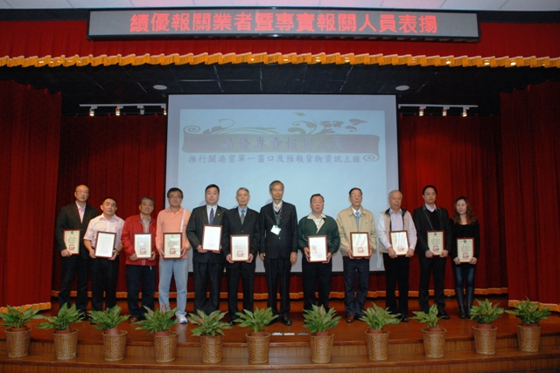

民國103年5月6日
關鍵字： 預報貨物資訊、基隆關、上線獎勵金、XML訊息

本資料出處摘自：財政部關務署資訊網下載日期：2014年05月06日 劉陽柳

